**C#程序设计课程设计报告**

**SexyTeaERP管理系统**

专业班级：18计科3班

指导教师：陈世峰

组 长：周洵民（2018324309）

成 员：谢华晖（2018324310）

程幸伟（2018324312）

梁瑞润（2018324313）

李启健（2018324314）

**工作进度计划表**

|  |  |  |  |
| --- | --- | --- | --- |
| 周次 | 主要内容 | 分工 | 完成时间 |
| 3 |  |  |  |
| 4 |  |  |  |
| 5 |  |  |  |
|  |  |  |  |
|  |  |  |  |

**文档修改记录**

|  |  |  |  |
| --- | --- | --- | --- |
| **版本** | **修订人** | **修订说明** | **修订日期** |
| 1.0 |  |  |  |
|  |  |  |  |
|  |  |  |  |
|  |  |  |  |
|  |  |  |  |
|  |  |  |  |

目录

第一章 绪论 1

1.1 设计目的 1

1.2 开发工具 1

1.3 开发环境 1

1.4 主要内容 1

第二章 需求分析 3

2.1 可行性分析 3

2.2 系统需求 3

2.3 功能需求 4

2.4 系统性能 4

第三章 总体设计 6

3.1 系统数据库设计 6

3.1.1 数据库概述 6

3.1.2 系统ER图设计 7

3.1.3 系统数据库表设计 7

3.2 系统功能模块 8

3.2.1 系统功能结构 8

3.2.2 系统业务流程 8

3.3 文件组织结构 9

第四章 详细设计 10

4.1 登录模块 10

4.2 基础管理 11

4.3 客户管理 11

4.4 采购管理 11

4.5 销售管理 11

4.6 仓库管理 11

4.7 生产管理 11

4.8 财务管理 11

4.9 报表统计 11

4.10 系统管理 11

第五章 测试与分析 12

第六章 总结 13

参考文献 14

附录 15

**！！！！！！！！！！文档中红色部分，上交时请删除！！！！！**

正文排版要求：

1、 字体：中文宋体，英文Times New Roman，字号：小四；

2、 行间距：1.5倍行距

3、 左边距：3cm，右边距：3cm，其余采用默认值；一律左边装订；

4、 对齐方式：两边分散对齐

5、 纸型：A4

6、 页眉：课程设计题目（五号，宋体，居中），页脚：页码居中。

# 绪论

## 设计目的

ERP管理系统是集企业管理理念、业务流程、基础数据、人力和物力、计算机硬件和软件于一体的企业资源管理系统。它提供了一种先进的企业管理模式，是提高企业经济效益的解决方案。它的主要宗旨是对企业所拥有的人、财、物、信息、时间和空间等综合资源进行平衡和优化管理。它可以协调企业各管理部门围绕市场导向开展业务活动，提高企业的核心竞争力，以取得最好的经济效益。

## 开发工具

系统开发平台：Microsoft Visual Studio 2019。

系统开发语言：C#。

数据库管理软件：Microsoft SQL Server 2019

## 开发环境

运行平台：Windows 7（SP1）/ Windows 8/Windows 8.1/Windows 10。

运行环境：Microsoft .NET Framework SDK v4.7

## 主要内容

（本章节结构可以自行定义 。。。。。。。。。。。。。。。。。。。。。。。。。。。。。。。。。。。。。。）

本系统属于中小型企业ERP管理系统，可以对中小型生产企业或商业企业进行有效管理。通过本系统包含以下功能模块：

* 基础管理模块：该模块主要用于设置系统的各种基础分类、各种档案资料、结算账户、物料清单及库存初始化信息等。
* 采购管理模块：该模块主要用于管理原材料的采购预订、采购入库、采购付款等业务。
* 销售管理模块：该模块主要用于管理产品的销售预订、销售出库、销售收款等业务。
* 仓库管理模块：该模块主要用于对产品和原材料的库存管理，包括领料、退料、报损、库存盘点、查询库存企清单等业务。
* 生产管理模块：该模块主要用于对企业车间各种生产活动的管理， 包括从事生产计划到产品入库的一系列生产活动。
* 客户管理模块：该模块为企业提供全方位的管理视角：赋予企业更完善的客户交流能力，最大化客户的收益率。
* 财务管理模块：该模块主要用于管理银行的存取款、采购费用、销售费用和日常财务工作。
* 报表管理模块：该模块主要用于统计原材料的采购、产品销售、利润收益、库存预警的数据分析报表。
* 系统管理模块：该模块主要用于进行操作员管理、密码维护、权限设置等系统设置业务

# 需求分析

（对所选题目进行分析，描述问题。简述课题要解决的问题是什么，有什么要求和限制条件，以及要达到的具体目标。

对系统的功能性需求进行分析，确定系统的主要功能模块，并对各功能模块进行详细的描述。）

## 可行性分析

目前市场上的ERP管理系统很多，但企业很难找到一款真正称心、符合自身实际情况的ERP管理软件。由于存在这样那样的不足，企业在选择ERP管理系统时倍感困惑，主要集中在以下方面：

（1）大多数自称为ERP管理系统的软件其实只是简单的人事财务管理系统，难以真正让企业提高工作效率，其降低管理成本的效果也不明显。

（2）系统功能不切实际，大多是互相模仿，不是从企业实际需求中开发出来的。

（3）大部分系统安装部署、管理极不方便，选用小型数据库，不能满足企业海量数据存取的需要。

（4）系统操作不方便，界面设计不美观、不标准、不专业、不统一，用户实施及学习费时费力。

本系统属于中小型企业ERP管理系统，可以对中小型生产企业或商业企业进行有效管理，技术选型、项目架构设计合理，具有很高的稳定性和安全性、跨平台特性，从而说明本系统在技术方面可行。

该系统对操作环境要求不大，系统的开发不需要很强的技术和经济支持，维护起来也很方便，就其功能带来的利益来说，是完全可行的。并且严格按照国家法律法规来进行研究和实践，并无法律和政策方面的限制。

## 系统需求

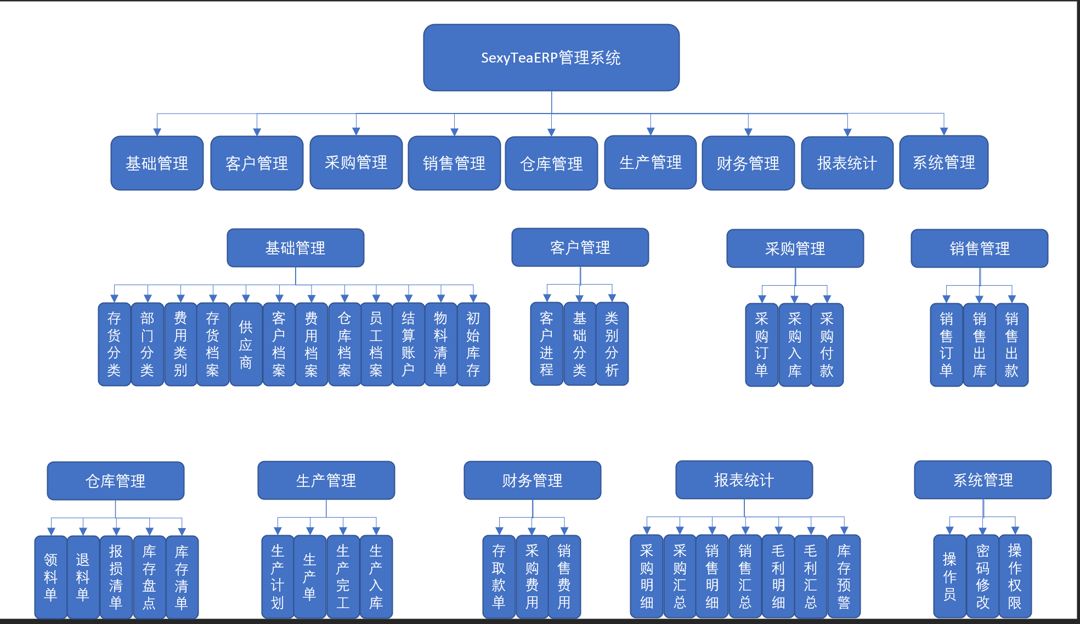

## 功能需求

通过对一些大中型生产制造的实际考察、分析，并结合企业的要求以及实际的市场

调查，要求本系统具有以下功能：

* 限于操作人员的计算机操作水平，因此要求系统具有良好的人机交互界面。
* 如果系统的使用人员较多，则要求有清晰的权限设置。
* 方便的数据查询和管理功能。
* 使用水晶报表分析采购、销售、利润核算、库存预警等数据信息。
* 在具有删除权限的情况下，可方便地删除数据记录。
* 在具有审核或弃审权限的情况下，可审核或弃审业务单据。
* 数据计算自动完成，尽量减少人工干预。
* 业务流程自动控制，主动向用户提示业务流程信息。

## 系统性能

* 灵活地录入数据，使信息传递方便、快捷。
* 系统采用人机交互方式，界面美观友好，操作灵活方便，业务流程控制严谨，
* 数据储存安全可靠。
* 严格按照操作功能类分配权限。
* 严格控制业务流程，主动向用户提示业务流程信息。
* 各种单据的最终确认，需要具有审核权限的人员进行审核操作。
* 客户分析采用图形化显示，直观明了。
* 实现各种综合查询和模糊查询。
* 实现企业客户及其内部资源的信息集成化管理。
* 实现用户输入的数据，进行严格的数据检验，尽可能避免人为错误。
* 系统最大限度地实现了易维护性和易操作性

• 技术栈：C#+SQL Server2019

• 操作简单、界面友好: 完全控件式的页面布局

• 即时可见:用户操作信息的处理（包括录入、删除）将立即在对应栏目显示出来，达到“即时发布、即时见效”的功能

• 系统运行应该快速、稳定、高效和可靠；

• 在结构上应具有很好的可扩展性，便于将来的功能扩展和维护

# 总体设计

（对设计目标进行总体分析，说明要采用的基本思路，说明遇到的问题和解决方法。描述程序的设计思想，画出完整的程序框图或流程图。并对数据进行设计）

本系统的总体架构采用三层架构模型，分为表示层、业务逻辑层、数据访问层，其中表示层负责界面的显示，用于显示数据和接受用户输入的数据，为用户提供交互式的操作界面；业务逻辑层是表示层和数据访问层之间通信的桥梁，主要负责数据的传递和处理；数据访问层主要实现对据的保存和读取操作。该系统比较简单，因此不考虑使用节课和反射技术，三个模块之间直接使用对象或者数据集进行通信。本系统的三层架构

如图 3.1 示。

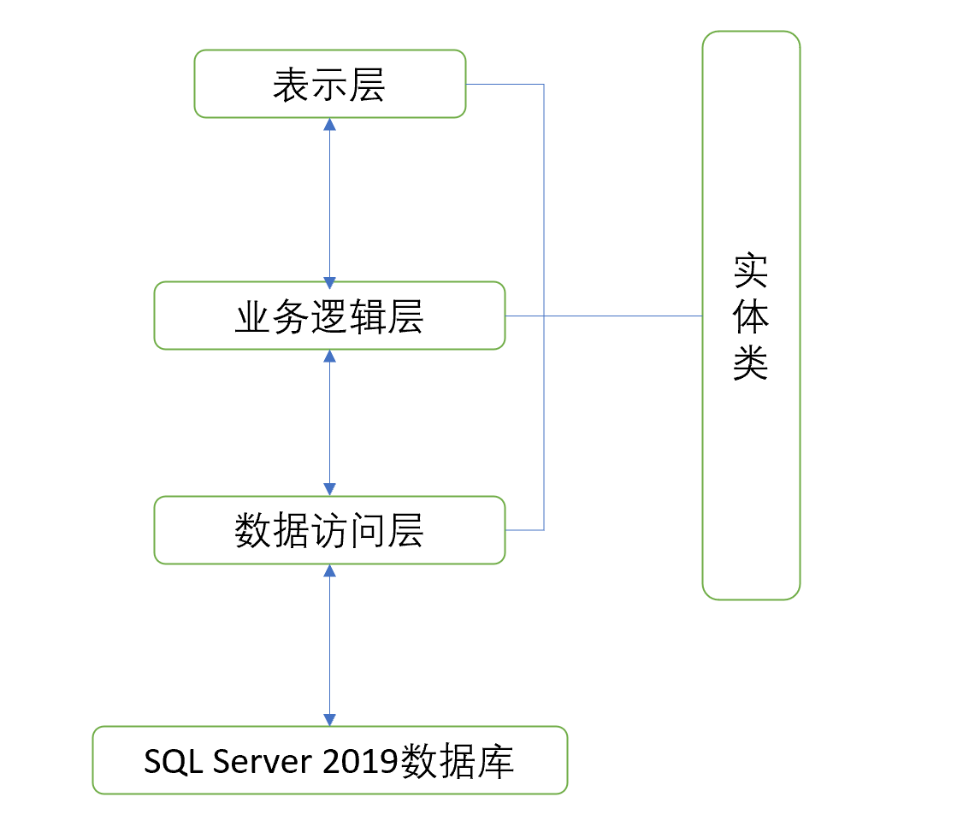

图 3.1 三层架构

由于本系统是大中型企业的管理系统软件需要充分考虑到数据安全性和数据容量等问题， Microsoft SQL Server 2019 相对于其他中性数据库，其安全性很强，处理速度更快，而且具有海量存储能力，这正好满足了大中型企业的需求，所以系统采用 SQLServer 2019 数据库。

## 系统数据库设计

### 数据库概述

计算机信息系统以数据库为核心，在数据库管理系统的支持下，进行信息的收集、整理、存储、检索、更新、加工、统计和传播等操作。对于数据库应用开发人员来说，为使现实世界的信息流计算机话，并对计算机话的信息进行各种操作，就是如何利用数据库管理系统、系统软件和相关硬件系统，将用户的要求转化成各种有效的数据结构，并使数据库结构易于实现用户新的要求的过程。确切地说，数据库设计是指对于一个给定的应用环境，提供一个确定最优数据模型与处理模式的逻辑设计，以及一个确定数据库存储结构与存取方法的物理设计，建立起既能反映现实世界信息和信息联系，满足用户数据要求和加工要求，又能被某个数据库管理系统所接受，同时能实现系统目标，并有效存取数据的数据库。  
所谓数据库是指以一定的组织方式存储在一起的，能为多个用户所共享的，与应用程序彼此独立的相关联的数据集合。 而数据库系统是指实现由组织的动态的存储大量关联数据，支持多用户访问的计算机软硬件资源与数据库管理员组成的系统。个人系统是按用户的需求进行数据库定义、存取、运行、建立、和维护功能，系统的数据库定义模  
型如图 3.2 示。

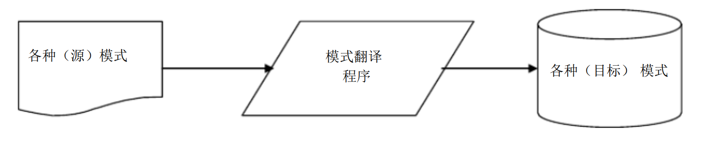

图 3.2 数据库定义模型图

### 系统ER图设计

根据对系统模块及需求分析， 可以作出能够满足用户需求的各种实体及它们的关系图。本节根据上面的设计思路，规范出的实体主要有存货信息、采购入库单信息、销售款单信息、领料单信息和存货库存信息等实体的 E-R图

#### 存货信息实体

存货信息实体用于描述商品的基本属性，如存货编码、存货名称、存货类别编码、规格型号等属性。存货信息实体 E-R 图如图 3.3 示

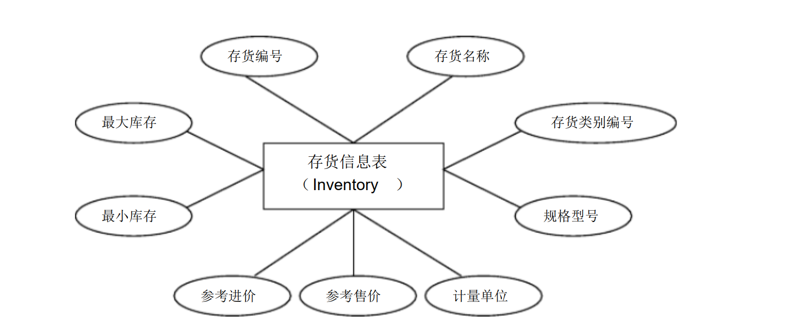

图 3.3 存货信息实体E-R图

#### 采购入库单信息实体

采购入库单信息实体用于存储采购入库单上填写的内容，如单据编号、单据日期、采购订单号、采购数量等属性。采购入库单信息实体 E-R 图 3.4 示

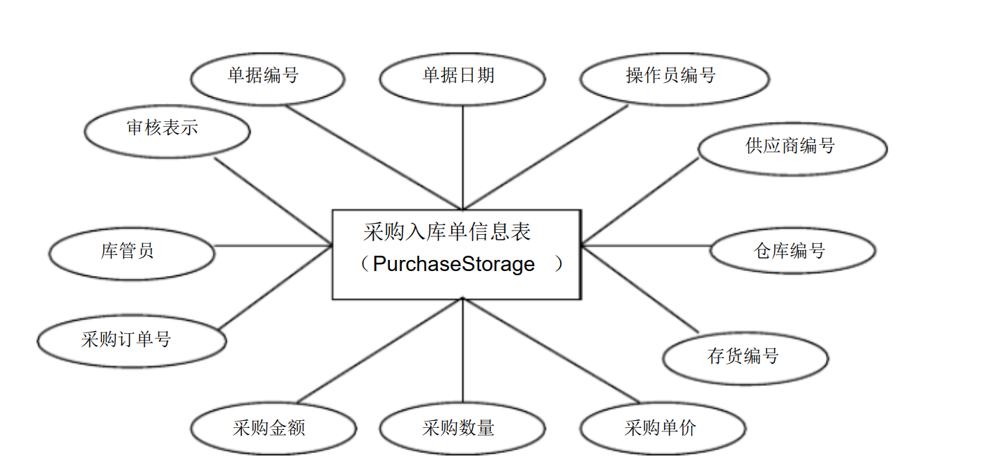

图 3.4 采购入库单信息实体E-R图

#### 销售收款单信息实体

销售收款单信息实体用于存储销售收款单上填写的内容，如单据编号、单据日期、出库日期、收款金额等属性。销售收款信息实体 E-R图如图 3.5 示

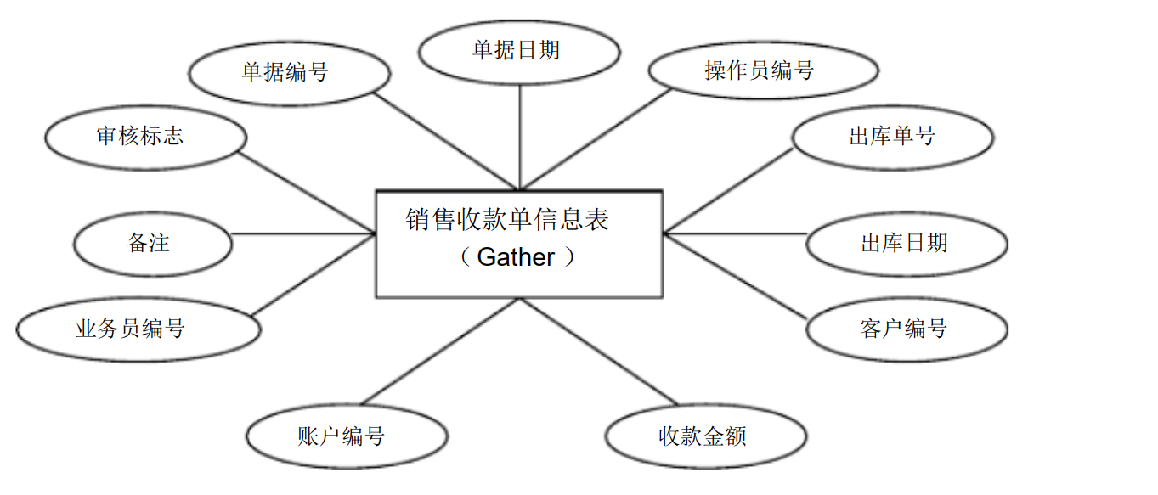

图 3.5 销售收款单信息实体E-R图

#### 领料单信息实体

领料单信息实体用于存储领料单上填写的内容， 如单据编号、 单据日期、 生产单号、领料人、数量、单价等属性。领料单信息实体 E-R 图如图 3.6 示

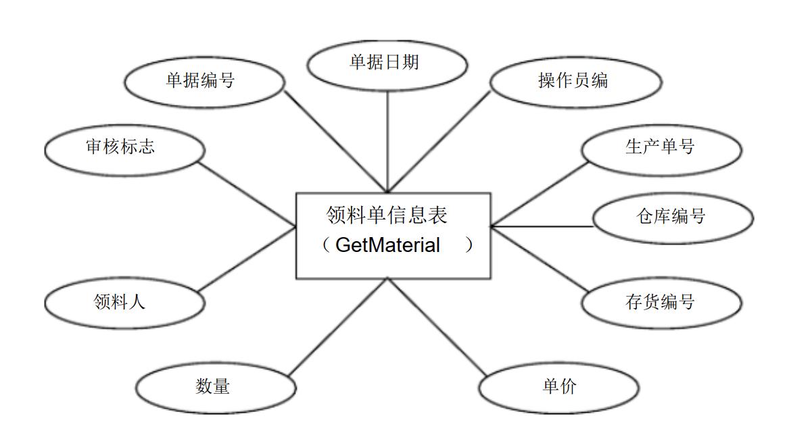

图 3.6 领料单信息实体E-R图

#### 存货库存信息实体

存货库存信息实体用于描述商品的库存信息属性，如仓库编号、存货编号、库存数量、损失数量、价格、损失金额等属性。存货库存信息实体 E-R图 3.7 示

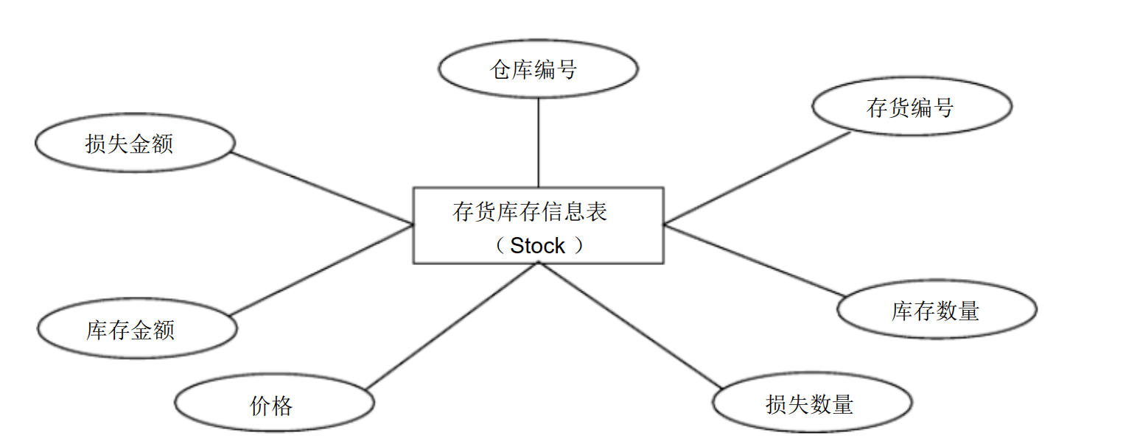

图 3.7 存货库存信息实体E-R图

### 系统数据库表设计

SexyTeaERP管理系统采用SQL Server 2019作为数据库，数据库名称为SexyTeaERP。其中包含46张数据表，如表3.1所示

|  |  |
| --- | --- |
| 表名 | 说明 |
| BSAccount | 账号结算信息表 |
|  |  |
|  |  |
|  |  |
|  |  |
|  |  |
|  |  |

由于篇幅所限，这里只给出较重要的数据表

#### SYOperator表（操作员信息表）

SYOperator表用于保存操作员信息，该表的结构如表 3.2 所示。

表 3.2 操作员信息表

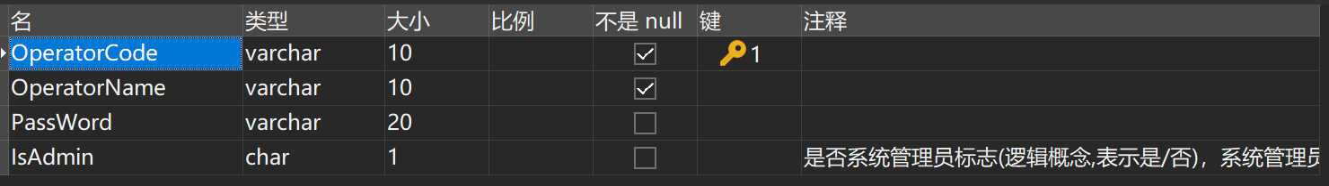

## 系统设计

### 系统实现关系图

SexyTea ERP管理系统的实现关系图如图 3.8 所示

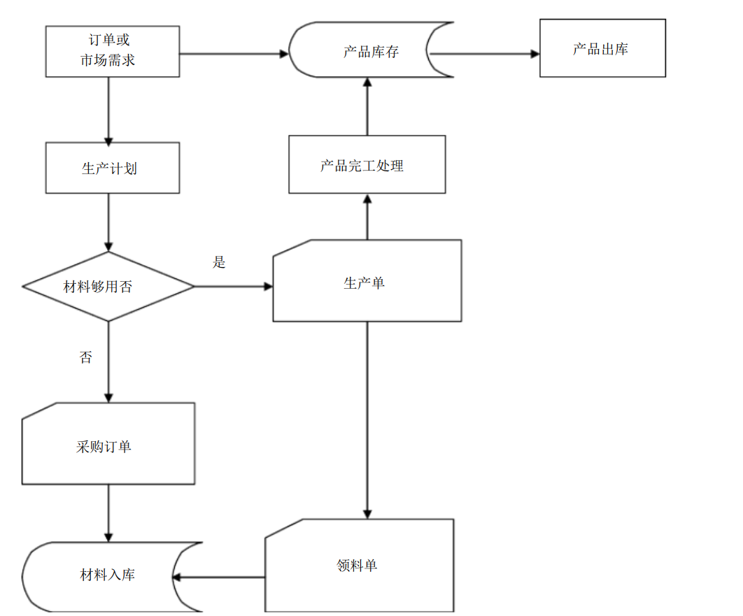

图 3.8 企业 ERP管理系统的实现关系图

### 系统功能模块设计

经实际考察分析，基于生产制造型的企业发展需求，现将企业 ERP管理系统按照功能划分为基础管理、采购管理、销售管理、 仓库管理、生产管理、客户管理、 财务管理、报表统计和系统管理等功能模块。其中，基础管理模块用于设置支撑系统运行的基础管理数据，包括存货分类、存货档案和物料清单等子模块；销售管理模块用于管理销售业务单据，包括销售订单、销售收款单和销售出库单等子模块；生产管理用于管理产品生产过程中发生的业务数据，包括生产计划、生产单、生产完工和生产入库等子模块；报表统计模块用于统计企业生产过程中的多种报表，包括产品销售毛利汇总表、采购明细表和销售明细表等。

整个 ERP管理系统不但可以按照整体需求实现各种功能， 同时也可以帮助企业管理人员安全、稳定、高效地实现管理体制。其中，物料清单子模块用于描述产品的物理结构组成；销售收款单子模块用于对已售商品的收款单进行登记；生产单子模块用于登记生产任务执行单；产品销售毛利汇总表用于统计产品销售的毛利情况，并可按照销售日期区间和和产品名称这两个条件进行统计。

### 系统业务流程

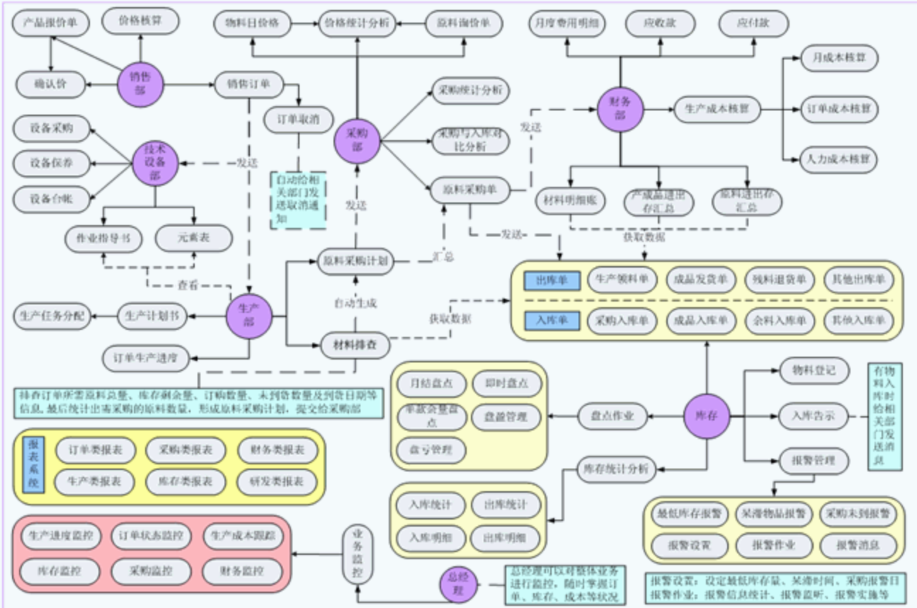

## 文件组织结构

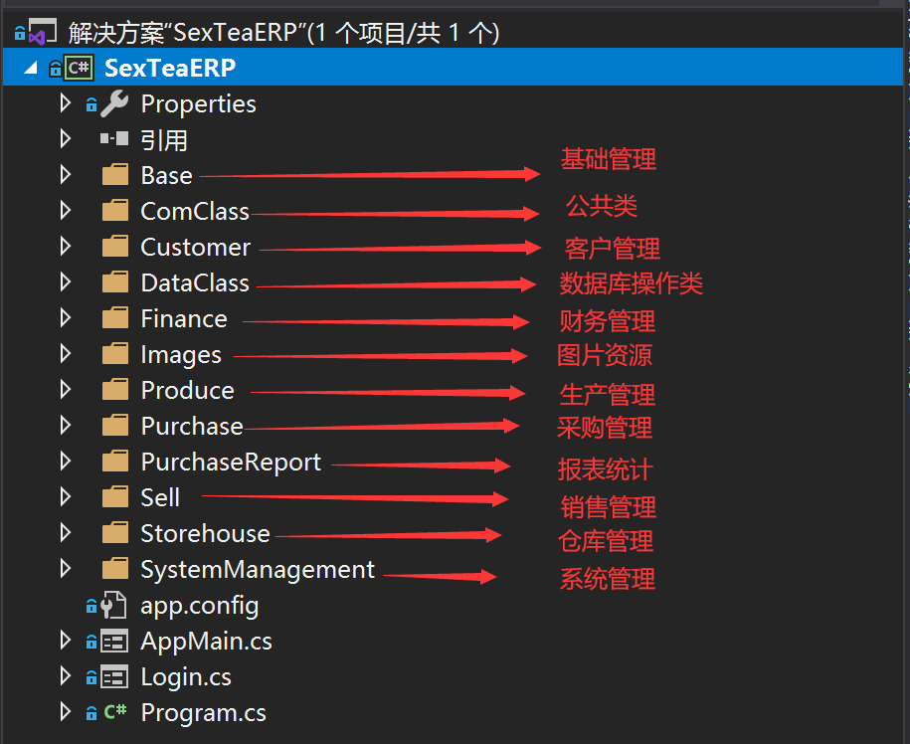

# 详细设计

（针对各功能模块，详细介绍说明实现过程，截图展示相应界面，并列举关键算法代码）

## 登录模块

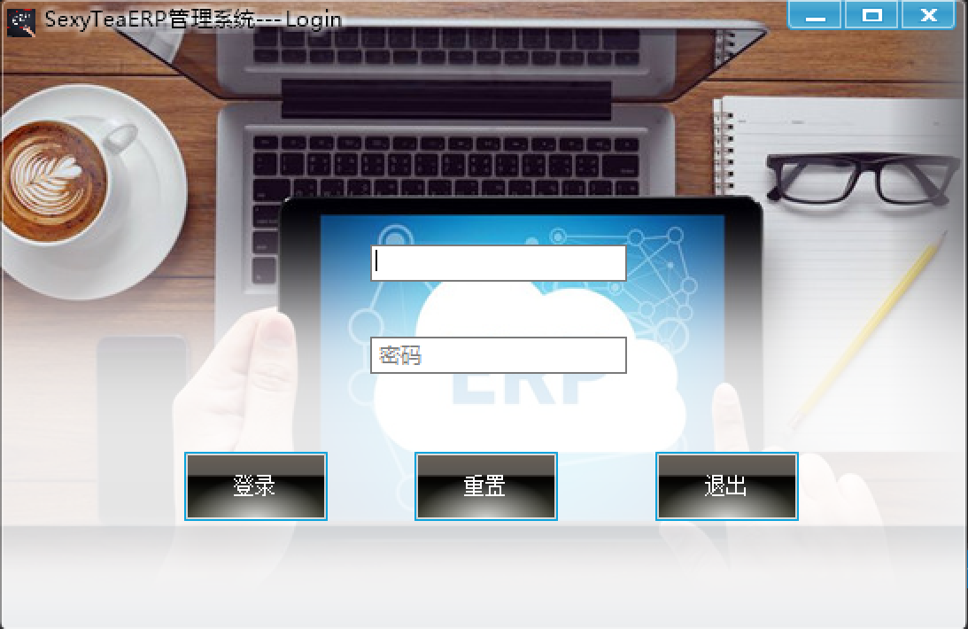

## 基础管理

### 类别管理

#### 存货分类

#### 部门分类

#### 费用类别

### 档案管理

#### 存货档案

#### 供应商档案

#### 客户档案

#### 费用档案

#### 仓库档案

#### 员工档案

### 结算账户

### 物料清单

### 初始化库存

## 客户管理

### 客户进程

### 基础分类

### 类别分析

## 采购管理

### 采购订单

### 采购入库

### 采购付款单

## 销售管理

### 销售订单

### 销售出库单

### 销售收款单

## 仓库管理

### 领料单

### 退料单

### 报损清单

### 库存盘点

### 库存清单

## 生产管理

### 生产计划

### 生产单

### 生产完工处理

### 生产入库单

## 财务管理

### 银行取款单

### 采购费用单

### 销售费用单

## 报表统计

## 系统管理

### 操作员管理

### 密码修改

# 测试与分析

（有针对程序的不同情况列出有代表性的输入和输出，用足够多的实例说明程序完成了设计任务与目标）

# 总结

（主要说明程序开发过程中发现的问题以及解决方案，包括你在该设计中主要承担什么任务，在设计中学到了什么，哪里遇到了了困难，解决的方法，可能但因时间关系没有来得及完成的想法，下一步目标等。）

该部分要求所有参与人分开写，格式如下：

谢华晖：

李四：

王五：

赵六

# 参考文献

（可有可无，如果参考了其它文献可以列出相关文献，按国家标准(GB-T7714-2005)列出相关文献）

[1] 王小科，吕双． C#从入门到精通 [M] ．北京：清华大学出版社， 2008．

[2] 王小科． C#开发实战宝典 [M] ．北京：清华大学出版社， 2010．

[3] 赵会东，王小科． C#学习手册 [M] ．北京：电子工业出版社， 2010．

[4] 赵会东，王小科． C#开发之道 [M] ．北京：电子工业出版社， 2010．

[5]( 美) 内格尔 (Nagel) ． C#高级编程 [M] ．第 6 版．北京：清华大学出版社， 2008．

[6]( 美) 安德斯 (Anders) ． C#编程语言详解 [M] ．第 2 版．北京：电子工业出版社， 2008．

[7] 黄胜忠． C#4.0 从入门到精通 [M] ．北京：机械工业出版社， 2011．

[8] 明日科技． C#项目案例分析 [M] ．北京：清华大学出版社， 2012．

# 附录

（可有可无，可以列出数据库表结构代码，或者关键性算法代码等）